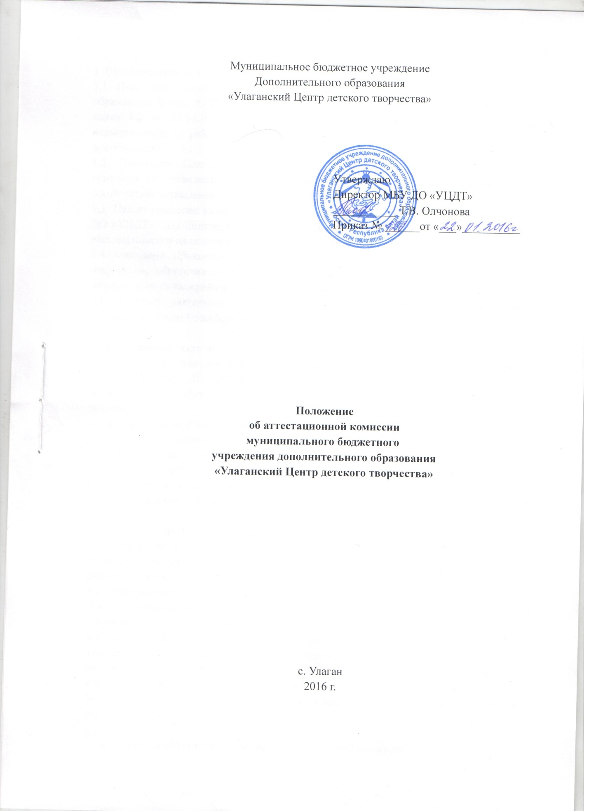

1. Общие положения
1.1. Настоящее положение разработано в соответствии с Федеральным законом «Об образовании в РФ» № 273 от 29.12.2013г. ст.49., Приказом Министерства образования и науки РФ от 07.04.2014 № 276 «Об утверждении Порядка проведения аттестации педагогических работников организаций, осуществляющих образовательную деятельность».
1.2. Настоящее Положение регламентирует порядок деятельности аттестационной комиссии по проведению аттестации педагогических работников для подтверждения соответствия занимаемой должности МБУ ДО «УЦДТ» (далее - комиссии).
1.3. Целью комиссии является проведение аттестации педагогических работниковМБУ ДО «УЦДТ» для подтверждения соответствия педагогических работников занимаемым ими должностям на основе оценки их профессиональной деятельности.
1.4.Основными принципами работы комиссии являются коллегиальность, гласность, открытость, обеспечивающие объективное отношение к педагогическим работникам, недопустимость дискриминации при проведении аттестации.
1.5. В своей деятельности аттестационная комиссия учреждения руководствуется законодательством Российской Федерации, Уставом учреждения, локальными актами.

- Основные задачи
2.1. Основными задачами аттестационной комиссии являются: проведение аттестации работников МБУ ДО «УЦДТ» с целью подтверждения соответствия занимаемой должности или выполняемой работе на основе оценки их профессиональной деятельности.
2.2. Соблюдение основных принципов аттестации работников учреждения.
2.3. Прием и рассмотрение материалов (документы об образовании, повышении квалификации, выписка из трудовой книжки, должностная инструкция, аттестационный лист предыдущей аттестации, возможные отзывы сторонних лиц), отзывов (характеристики) на работников учреждения на подтверждение соответствия занимаемой должности или выполняемой работе.

- Состав аттестационной комиссии
3.1. Аттестация проводится регулярно, с периодичностью один раз в три- пять лет. Аттестация осуществляется в соответствии с графиком, утверждаемым приказом директора учреждения на соответствующий календарный год.
3.2. Для проведения аттестации формируется аттестационная комиссия.
3.3. Аттестационная комиссия состоит из председателя, заместителя председателя, секретаря и членов комиссии. Состав аттестационной комиссии формируется из числа высококвалифицированных специалистов учреждения. В обязательном порядке в состав аттестационной комиссии включается представитель выборного органа первичной профсоюзной организации либо (при его отсутствии) представитель работников учреждения (представительного органа).
Персональный состав аттестационной комиссии утверждается приказом директора учреждения.

- Права и обязанности членов аттестационной комиссии
4.1. Председатель аттестационной комиссии осуществляет общее руководство деятельностью аттестационной комиссии. В отсутствие председателя аттестационной комиссии его обязанности исполняет заместитель.
4.2. Все члены аттестационной комиссии обладают равными правами.
4.3. Заседание аттестационной комиссии считается правомочным при наличии не менее двух третей ее состава.
4.4. Решения комиссии принимаются простым большинством голосов от числа присутствующих на заседании членов комиссии путем открытого голосования. В случае равенства голосов голос председательствующего является решающим.
4.5. В своей работе члены аттестационной комиссии руководствуются действующим федеральным законодательством и настоящим Положением.
4.6. Основными принципами деятельности комиссии являются: компетентность, объективность, открытость, независимость, соблюдение норм профессиональной этики.
4.7. Информация о дате, месте и времени проведения аттестации письменно доводится секретарем аттестационной комиссии до сведения работников учреждения, подлежащего аттестации, не позднее чем за месяц до ее начала.

- Регламент работы аттестационной комиссии
5.1. Руководство работой аттестационной комиссии учреждения осуществляет ее председатель.
5.2. Заседания аттестационной комиссии проводятся под руководством председателя, либо, по его поручению, его заместителем.
5.3. По результатам аттестации аттестационная комиссия выносит одно из следующих решений:
- соответствует занимаемой должности или выполняемой работе;
- не соответствует занимаемой должности или выполняемой работе,вследствие недостаточной квалификацией;
- соответствует занимаемой должности или выполняемой работе при условии выполнения рекомендаций аттестационной комиссии.
5.4. Решение аттестационной комиссии оформляется протоколом, который подписывается председателем, секретарем и членами аттестационной комиссии, принявшими участие в заседании.
5.7. Результаты аттестации оформляются в аттестационном листе по форме согласно приложению № 1 к настоящему Положению.
При наличии в аттестационном листе рекомендаций, директор через год со дня проведения аттестации работника представляет в аттестационную комиссию учреждения информацию о выполнении рекомендаций аттестационной комиссии по совершенствованию профессиональной деятельности работника учреждения. Аттестационный лист хранится в личном деле работника.

- Реализация решений аттестационной комиссии
6.1 На основании решения аттестационной комиссии учреждения секретарь аттестационной комиссии в месячный срок готовит проект приказа о соответствии (не соответствии) работника учреждения.
6.2 Приказ утверждается директором учреждения.

6.3 В аттестационный лист вносится запись о соответствии занимаемой должности или выполняемой работе, указывается дата и номер приказа.
6.4 Аттестационный лист подписывается председателем комиссии и ее ответственным секретарем, заверяется печатью.
6.5 В аттестационный лист работника в случае необходимости вносятся рекомендации по совершенствованию его профессиональной деятельности, о необходимости повышения квалификации с указанием специализации и другие рекомендации.
6.6 В случае признания работника учреждения по результатам аттестации не соответствующим занимаемой должности или выполняемой работе вследствие недостаточной квалификации, трудовой договор с ним может быть расторгнут в соответствии с пунктом 3 части 1 статьи 81 Трудового кодекса Российской Федерации.

Приложение № 1

АТТЕСТАЦИОННЫЙ ЛИСТ
1. Фамилия, имя, отчество ________________________________________________________________________
2. Дата рождения ________________________________________________________________________
3. Дата ознакомления с представлением работодателя на педагогического работника _____________________________________________________________________
4. Сведения об образовании ________________________________________________________________________
____________________________________________________________________
____________________________________________________________________
(какое учебное заведение окончил, специальность и квалификация по диплому, год окончания, наличие ученой степени, звания, печатных и научных работ, знание иностранных языков)
5. Сведения о повышении квалификации и переподготовке ____________________________________________________________________

____________________________________________________________________
6. Общий трудовой стаж, в том числе стаж работы в сфере образования и управленческой деятельности ________________________________________________________________________________________________________________________________________________
7. Замечания и предложения, высказанные членами аттестационной комиссии
____________________________________________________________________________________________________________________________________________________________________________________________________________________
____________________________________________________________________
8. Оценка профессиональной деятельности по результатам голосования (нужное подчеркнуть):
1) соответствует квалификационной категории по занимаемой должности;
2) не соответствует квалификационной категории по занимаемой должности.
10. Количественный состав аттестационной комиссии ______________________________________________________________
На заседании присутствовало___________ членов аттестационной комиссии
Количество голосов «за» ______________, «против» ___________________
Голос председателя______________________________________________
11. Рекомендации аттестационной комиссии (с указанием мотивов, по которым они даются) __________________________________________________________________
12. Примечания __________________________________________________________________
____________________________________________________________________________________________________________________________________
__________________________________________________________________
Председатель
аттестационной ___________________________________________
комиссии (подпись) (расшифровка подписи)
Заместитель председателя
аттестационной __________ _________________________________
комиссии (подпись) (расшифровка подписи)
Секретарь
аттестационной ___________ ________________________________
комиссии (подпись) (расшифровка подписи)
Члены
аттестационной ___________ ________________________________
комиссии (подпись) (расшифровка подписи)
____________________________________________
(подпись) (расшифровка подписи)

